|  |
| --- |
|  |
| Trivial2a |
| Documentación |
|  |
|  |
| Alves De Araujo, Ruan Henrique - UO246819  Baragaño González, Samanta - UO231533  Fraile Muñiz, Ivana - UO216746  García Álvarez, Ángela - UO217608  González Fernández, Cristian - UO231602  Montero Hernández, Jose Antonio - UO179746  Piris García, María - UO230886  Sánchez Illisaca, Jhonny Cristian - UO225242  Velázquez Vico, Álvaro - UO232635 |

|  |
| --- |
|  |

# Índice

Índice 1

1. Descripción del proyecto 3

2. Metodología utilizada 4

3. Identificación de stakeholders(Descripción) 4

4. Identificación inicial de los atributos de calidad 6

5. Primer acercamiento a la solución y riesgos 7

5.1 Riesgos relacionados con la solución 7

6. Lista actualizada de stakeholders 7

Definición (comunes) 7

Definición (propias) 8

7. Lista de atributos de calidad 9

8. Atributos de calidad e interesados 11

9. Descripción del negocio de la solución. 11

9.1.1. Solución 11

9.1.2 Tecnologías 12

10. Escenarios de calidad 13

11. Vistas 14

Sistema 14

Summary 15

Details 15

Image1.png UGI 15

Image4.png gameRequests 16

Image1.png Business 17

Image3.png GameAPI 18

Image4.png dbRequest 19

Image1.png Persistence 20

Image3.png PersistenceServices 21

Despliegue 22

Summary 23

Details 23

Image6.png Cliente 23

Image6.png UGI 24

Image3.png GameAPI 24

Image3.png Game 25

Image3.png Board 26

Image3.png Dice 26

Image3.png BoardOptionsFactory 27

Image3.png PersistenceServices 27

Image3.png ScoreDAO 28

Image3.png QuestionDAO 28

Image6.png HSQLDB 29

Image3.png StadisticDAO 29

Image3.png UserDao 30

Paquetes 31

Summary 32

Details 33

Image1.png UGI 33

Image1.png Model 33

Image1.png Factories 34

Image1.png Conf 34

Image1.png Business 35

Image3.png GameAPI 35

Image1.png GameClasses 36

Image1.png Exceptions 37

Image3.png Game 37

Image3.png Board 38

Image1.png FileLoaders 38

Image3.png Dice 39

Image3.png BoardOptionsFactory 39

Image1.png Impl 40

Image1.png Persistence 40

Image3.png PersistenceServices 41

Image1.png Impl 41

Image3.png QuestionDAO 42

Image3.png ScoreDAO 42

Image3.png StadisticDAO 43

Image3.png UserDao 43

12. Manual de usuario 44

## 1. Descripción del proyecto

La empresa NoGame ya posee el sistema que le permite obtener preguntas, y han decidido comenzar la construcción del juego Trivial primeramente disponible solo para ordenadores de sobremesa.

Las preguntas que se pretende utilizar en el juego deben de tomarse de la bases de datos de la primera fase y se mostrará un interfaz gráfico para que los usuarios puedan jugar al trivial.

El trivial original consta de una rueda con seis radios, sin embargo se podrá definir una vista más simplificada, mediante la utilización de una línea recta con una casilla final. El número total de jugadores en una partida debe ser mínimo 1 y máximo el número de colores disponible en los quesitos.

Almacenar información sobre los jugadores del trivial supone un interés a la compañía, por lo cual cada jugador dispondrá de un login y una contraseña. Cuando se inicie el juego se mostrará una ventana de configuración donde se podrá especificar los concursantes que jugarán y donde los mismos se autenticarán. A partir de ahí la maquina será la responsable de lanzar el dado, esperará la respuesta de que casilla moverse y enseñara la pregunta correspondiente a la categoría de la misma.

En el caso de que un jugador acierte una pregunta de una determinada categoría, se le asigna el quesito del color correspondiente y se le permite seguir jugando. En caso contrario, pasa su turno al siguiente concursante. El jugador que complete el quesito con todos los colores podrá proceder a la casilla final. Si acierta la pregunta final, el usuario termina el juego como ganador de la partida.

Es muy importante para la compañía, que el juego sea utilizado como un mecanismo de aprendizaje y por ello desea que se incorpore una ventana de administración para que los usuarios que poseen esos privilegios puedan acceder a estadísticas sobre los usuarios que han jugado, el número de preguntas acertadas, las preguntas más difíciles, etc.

En un futuro la empresa, piensa extender la aplicación para que la misma funcione en distintas plataformas y por ello les gustaría experimentar con distintas opciones visuales del juego. Para ello debe de haber una clara separación entre la representación visual del funcionamiento lógico del juego y de la interacción con el usuario. A raíz de eso, han propuesto a los desarrolladores que el usuarios puedan modificar la interfaz de usuario si así lo desean.

## 2. Metodología utilizada

Siguiendo las pautas vistas en clases de teoría de la asignatura, emplearemos el método de desarrollo ADD (Atribute-Driven Design).

## 3. Identificación de stakeholders(Descripción)

* **Empresa (NoGame):**

Son los dueños del proyecto y responsables de las decisiones finales, tanto a nivel de requisitos como de presupuesto.

Entre sus objetivos están:

1. Obtener una aplicación que atraiga al público y que sea funcional.
2. Conseguir que la aplicación le suponga un valor añadido.
3. Tener la aplicación en el plazo estipulado.
4. Conseguir que el proyecto no tenga un coste elevado.
5. Conseguir que la aplicación sea una herramienta para obtener estadísticas.
6. Tener la posibilidad de hacer que la aplicación sea multiplataforma.

* **Desarrolladores (Equipo 2a)**

Son los encargados de la construcción del software. Su responsabilidad es codificar, probar y mantener el código del sistema desarrollado.

Entre sus objetivos están:

1. Conseguir una aplicación modular.
2. Conseguir una aplicación que permita intercambiar look & fell.
3. Hacer que el proyecto sea rentable.
4. A) Hacer un sistema mantenible, que permita ampliar su funcionalidad.

* **Arquitectos del sistema (Equipo 2a)**

Son los encargados de documentar, estructurar, diseñar y mantener el sistema que da solución al proyecto encargado por la empresa.

Entre sus objetivos están:

1. Garantizar un sistema reutilizable y de fácil mantenimiento.
2. Acordar con la empresa unos requisitos que puedan cumplirse.
3. Conseguir un proyecto rentable
4. Conseguir un proyecto que les aporte conocimientos nuevos y experiencia

* **Gestores de bases de datos (Equipo 2a)**

Son los encargados de diseñar y mantener las bases de datos. También deben encargarse de la seguridad e integridad de los datos.

Entre sus objetivos están:

1. Garantizar la seguridad en el acceso a los datos
2. Garantizar la integridad de los datos almacenados

* **Cliente (Usuario jugador)**

Son aquellas personas que utilizarán la aplicación.

Entre sus objetivos están:

1. Instalación de la aplicación sencilla
2. Interfaz intuitiva que haga sencillo el manejo de la aplicación
3. Confiabilidad en la aplicación

## 4. Identificación inicial de los atributos de calidad

La aplicación que se debe desarrollar debe cumplir con los siguientes atributos de calidad:

* **Interactividad:**  La aplicación debe comunicarse con el usuario de forma interactiva en todas sus formas, ya que se trata de un juego mayormente visual cuyo propósito es él de ser entretenido.
* **Usabilidad:** Es imprescindible que la aplicación no le suponga ningún tipo de dificultades de utilización al usuario, es sumamente importante que la curva de aprendizaje sea la mínima posible.
* **Seguridad:** La aplicación gestiona información sensible de los usuarios e información importante para la empresa. Por ello se deben tomar todas las medidas de protección necesarias para garantizar la seguridad tanto del sistema como de sus usuarios.
* **Mantenible:** La evolución del proyecto es un hecho irrefutable, por lo tanto el tiempo en futuras modificaciones y/o extensiones deberían de llevarse a cabo sin muchos problemas.
* **Reusable:** Las partes que integran el sistema deben de ser lo suficientemente independientes para que las mismas puedan ser aplicadas en el futuro. Sean para aplicaciones similares o no.
* **Rendimiento:** Se debe garantizar un tiempo correcto del procesamiento y ejecución de los algoritmos involucrados en la operación de juego. La aplicación debe correr fluida sin ningún tipo de lag o delay.

## 5. Primer acercamiento a la solución y riesgos

Para llevar a cabo este proyecto , se

Una vez estudiados los requisitos y tras una serie de propuestas de solución, se opta por desarrollar el juego siguiente el estilo MVC , y separación entre capas.

La primera capa será la GUI, contendrá todas la lógica necesaria para representar las abstracciones de las vistas de nuestro modelo. Dicha capa se implementará utilizando la librería grafica de java Swing.

La segunda capa será la Lógica, contendrá todas las reglas y lógica de negocia asociada al juego y al correcto funcionamiento de la aplicación. Esta capa servirá de puente entre la capa de interfaz y la siguiente capa.

La ultima capa será la capa de Persistencia. responsable de gestionar los datos de los usuarios y las estadísticas, comunicándose con nuestro SGBD.

Esta solución nos brinda una aplicación multiplataforma y totalmente mantenible, ya que reducimos al mínimo el acoplamiento entre las distintas capas que la constituyen.

### 5.1 Riesgos relacionados con la solución

El sistema así elegido se enfrenta a algunos riesgos que es preciso identificar:

* **Pruebas unitarias.** El programa debe poder ser testeable automáticamente con excepción de la interfaz grafica.
* **Extensión a nuevas plataformas.** Relacionado con su reusabilidad y mantenibilidad, el hecho de que exista una división entre capas bien definidas nos permite una extensión fácil en el futuro.
* **Posibilidad de cambios de interfaz.** Relacionado con el punto anterior , una de las principales características buscadas es el poder cambiar el representación visual sin tener que modificar ninguna de las demás capas.

## 6. Lista actualizada de stakeholders

### Definición (comunes)

#### Empresa NoGame

* Son los propietarios y responsables principales de la financiación de la aplicación.
* Objetivos:
  + Reducir el coste del desarrollo de la aplicación lo máximo posible
  + Obtener una aplicación multiplataforma.
  + Aumentar al máximo los beneficios conseguidos por ésta misma.
  + Conseguir que el juego sea funcional, atractivo y barato.

#### Desarrolladores juego Trivial

* Equipo responsable del desarrollo del funcionamiento de la aplicación.
* Objetivos:
  + Construir una aplicación segura y funcional.
  + Llevar a cabo implementaciones interesantes.
  + Desarrollar un proyecto beneficioso intelectual y económicamente.

#### Arquitectos de la aplicación

* Equipo responsable de todo lo que tenga que ver con el análisis del proyecto
* Objetivos:
  + Garantizar una aplicación reutilizable en distintos ámbitos y de fácil mantenimiento.
  + Obtener experiencia con la realización de este proyecto.
  + Seleccionar el mejor estilo arquitectónico para lograr una aplicación que cumpla con creces las necesidades del cliente.

#### Usuarios jugadores

* Son las personas que ejecutaran la aplicación
* Objetivos:
  + Disfrutar del entretenimiento ofrecido por el juego.
  + Utilizar el juego como una herramienta de aprendizaje.

#### Usuario administrador

* Son los usuarios con privilegios suficientes para ver las estadísticas de juegos.
* Objetivos:
  + Encontrarse con una interfaz sencilla e intuitiva.
  + Obtener información suficiente y clara sobre las partidas y los usuarios jugadores.

### Definición (propias)

#### Gestores de bases de datos

* Son los responsables de mantener tanto el correcto funcionamiento del sistema de gestión de bases de datos, como de la integridad y consistencia de la bases de datos

|  |  |  |
| --- | --- | --- |
| Código | Stakeholder | Intereses |
| ST-01 | Empresa NoGame | 1. Bajo conste de desarrollo y mantenibilidad del sistema. 2. Posibilidad de extensión de la aplicación, y que la misma sea multiplataforma. |
| ST-02 | Desarrolladores juego Trivial | 1. Sencillez a la hora de mantener el sistema y ampliar su funcionalidad. 2. Confiar en la seriedad y profesionalidad del cliente. 3. Llevar a cabo requisitos que se puedan cumplir. |
| ST-03 | Arquitectos de la aplicación | 1. Garantizar una aplicación de fácil mantenimiento y reutilizable. 2. Aumentar su experiencia como arquitecto. |
| ST-04 | Usuarios jugadores | 1. Divertirse con la experiencia de juego que proporciona Trivial. 2. Sentirse seguro con la protección de sus datos. 3. Instalar el juego y poder ejecutarlo aunque su máquina no sea demasiado potente. 4. Sencillez de configuración de las partidas. |
| ST-05 | Usuario administrador | 1. Encontrarse con una interfaz sencilla para obtener información estadísticas |
| ST-06 | Gestores de bases de datos | 1. Ofrecer un buen nivel de seguridad de acceso a la bases de datos. 2. Construir una bases de datos valiosa y consistente. |

## 7. Lista de atributos de calidad

|  |  |  |
| --- | --- | --- |
| Código | Descripción | Tipo de Atributo |
| AT001 | El juego debe proporcionarle al usuario una interfaz que involucre la interacción con los jugadores. | Interactividad |
| AT002 | Las representaciones visuales del juego deben ser divertidas y atractivas. | Interactividad |
| AT003 | Las acciones de tirar el dado y mover casillas debe ser sencillas e intuitivas. | Usabilidad |
| AT004 | Se debe asegurar los datos almacenados e introducidos por los usuarios en la aplicación. | Seguridad |
| AT005 | Consistencia e integridad de la bases de datos de la compañía. | Seguridad |
| AT006 | Seguridad de acceso a la base de datos. | Seguridad |
| AT007 | Denegar el acceso a usuarios ilegítimos de la aplicación. | Seguridad |
| AT008 | La aplicación debe estar separada en capas para evitar el acoplamiento. | Mantenible |
| AT009 | Las modificaciones que se lleven a cabo en las implementaciones concretas no deberían implicar la re compilación total de la aplicación. | Mantenible |
| AT010 | Facilidad al indicar los posibles movimientos de un jugador. | Usabilidad |
| AT011 | La lógica de negocio empleada debe ser totalmente independiente de las vistas que se utilicen. | Reusable |
| AT012 | Los algoritmos que calculan las casillas posibles deben garantizar un tiempo de ejecución bajo. | Rendimiento |

## 8. Atributos de calidad e interesados

|  |  |  |  |  |  |  |
| --- | --- | --- | --- | --- | --- | --- |
| Atributos  Stakeholders | ST-01 | ST-02 | ST-03 | ST-04 | ST-05 | ST-06 |
| AT001 |  |  |  | √ | √ |  |
| AT002 |  |  |  | √ |  |  |
| AT003 |  |  |  | √ |  |  |
| AT004 | √ | √ | √ | √ | √ | √ |
| AT005 | √ |  |  |  |  | √ |
| AT006 | √ |  |  |  |  | √ |
| AT007 |  |  |  |  |  | √ |
| AT008 | √ | √ | √ |  |  |  |
| AT009 |  | √ | √ |  |  |  |
| AT010 |  |  |  | √ |  |  |
| AT011 | √ | √ | √ |  |  |  |
| AT012 |  | √ |  | √ |  |  |

## 9. Descripción del negocio de la solución.

En este apartado se describirá el modelo de negocio del programa.

El modelo de negocio de la aplicación está constituido por una aplicación de escritorio multiplataforma con interfaz gráfico, que se ejecuta en el ordenador del cliente.

### 9.1.1. Solución

Todos los niveles de la aplicación se encuentran separados entre capas, siguiendo las características básicas del patrón MVC con el fin de lograr múltiples vistas del mismo modelo, tal y como se requiere:

* + Persistencia: Todas las operaciones y procesos relacionados con tareas de bases de datos (CRUD) se encuentran en esta capa. La utilización de la misma se hará mediante DAOs.
  + Lógica: Esta capa debe contener únicamente la lógica de negocio involucrada en el funcionamiento del juego Trivial.
  + GUI: Posee las distintas abstracciones visuales del modelo, y debe comunicarse únicamente con la capa de lógica.

Afín de mejorar el mantenimiento de la aplicación y lograr el mínimo acoplamiento posible entre capas, la implementación de factorías y fachadas se hacen imprescindibles.

### 9.1.2 Tecnologías

En este apartado se exponen las distintas opciones tecnológicas elegidas.

* Lenguaje de programación : El juego se implementara en Java , ya que nos ofrece la posibilidad de ser multiplataforma tal y como necesita el cliente.
* Bases de Datos: La gestión de usuarios y partidas se realizará con el SGBD de bases relacionales HSQLDB , ya que nos brinda la sencillez que necesitamos para esta ocasión.

## 10. Escenarios de calidad

|  |  |  |  |  |  |  |  |
| --- | --- | --- | --- | --- | --- | --- | --- |
| Nº | Fuente | Estímulo | Entorno | Artefacto | Respuesta | Medición de respuesta | Atributo de calidad |
| 1 | Usuario jugador | Contestar a una pregunta | Producción. | GUI | Mostrar las alternativas posibles. | La selección se debe hacer con un solo clic. | AT001 |
| 2 | Usuario  jugador | Mover a una casilla. | Producción. | GUI | Moverse hasta una casilla. | El movimiento debe ser animado y menor a 1 segundo. | AT002  AT001 |
| 3 | Usuario  jugador | Lanzar el dado | Producción. | GUI | Sacar un numero del dado. | Se obtiene un numero del dado  Con apenas un clic y después de una animación en menos de 1 segundo. | AT003  AT002 |
| 4 | Desarrolladores | Cambiar la implementación de una vista. | Desarrollo | GUI | Aceptación e integración de la nueva vista. | Ningún cambio en las demás capas de la arquitectura. | AT008 |
| 5 | Usuario jugador | Ver informaciones de las partidas, sin privilegios. | Producción. | Lógica | Acceso a la información. | Acceso denegado por no tener suficientes permisos. | AT004 |
| 6 | Usuario administrador. | Modificar un valor estadístico. | Producción. | Lógica. | Datos intactos. | 100% de los datos siguen intactos. | AT005 |
| 7 | Intento no autorizado de acceso a BBDD | Intento acceso a BBDD | Producción. | Persistencia. | Acceso no autorizado rechazado | No se ha realizado ningún cambio en la base de datos | AT007  AT006 |
| 8 | Desarrolladores | Modificación en la lógica. | Desarrollo | Lógica. | Compilar el código | Capa de persistencia y GUI no necesitan ser compiladas. | AT009 |
| 9 | Aplicación | Terminar partida. | Producción. | Persistencia. | No perder información de las partidas y usuarios. | Se mantiene el 100% de la información. | AT005 |
| 10 | Usuario jugador | Mover a una casilla. | Producción. | GUI. | Ver las opciones posibles. | Los destinos se destacan visiblemente. | AT010 |
| 11 | Desarrolladores | Añadir una nueva vista. | Desarrollo. | Lógica. | Funcionamiento correcto. | No es necesario modificar ningún aspecto de la lógica. | AT011 |
| 12 | Usuario jugador | Hacer un movimiento. | Producción. | Lógica. | Devolver los posibles movimientos. | El algoritmo debe tardar menos de 2 segundos. | AT012 |

## 11. Vistas

Class Diagram

# Sistema

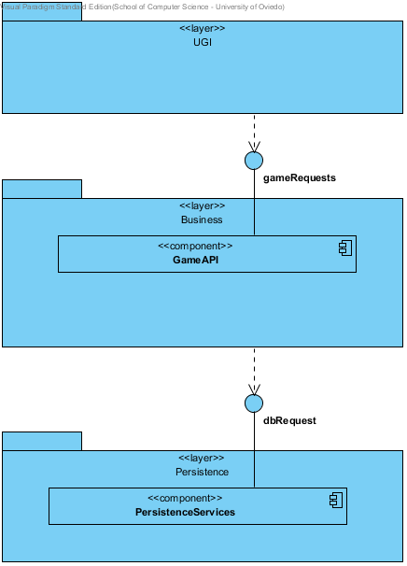

|  |  |
| --- | --- |
| Name | Value |
| Name | Sistema |
| Author | José Antonio Montero Hernández |
| Create Date Time | 12-abr-2015 21:51:37 |
| Last Modified | 12-abr-2015 23:14:39 |
| Shape Presentation Option | 0 |

## Summary

|  |  |
| --- | --- |
| Name | Documentation |
| Image1.png UGI | User Graphic Interface. Paquete que contiene la interface de usuario, toda la capa de vista. |
| Image2.png gameRequests | Agrupación de los métodos de control del juego que proporciona la API de la capa de negocio. |
| Image1.png Business | Paquete que contiene la lógica del juego, todo lo correspondiente a la capa de negocio. |
| Image3.png GameAPI | API utilizada por la Interface Gráfica para comunicarse con la lógica de la aplicación. |
| Image2.png dbRequest | Agrupación de los métodos de acceso a datos que proporciona la sublayer de servicio de la layer de persistencia. |
| Image1.png Persistence | Capa que contiene la lógica de base de datos, toda la capa de persistencia |
| Image3.png PersistenceServices | Sublayer de servicio utilizada por la capa de persistencia para ofrecer sus servicios a la capa de negocio. |

#### Documentation

La vista de sistema describe la división en layers del sistema, así como sus interacciones y clases que las aislan.

## Details

### Image1.png UGI

|  |  |
| --- | --- |
| Name | Value |
| Documentation | User Graphic Interface. Paquete que contiene la interface de usuario, toda la capa de vista. |
| Abstract | false |
| Leaf | false |
| Root | false |
| Stereotypes | layer |
| Visibility | public |
| Project Management | |  |  | | --- | --- | | Name | Value | | Author | José Antonio Montero Hernández | | Create Date Time | 12-abr-2015 21:22:14 | | Last Modified | 12-abr-2015 22:19:13 | |

#### Relationships

|  |  |
| --- | --- |
| Unnamed Import | |
| To | Image2.png gameRequests |
| Visibility | Unspecified |
| Project Management | |  |  | | --- | --- | | Name | Value | | Author | José Antonio Montero Hernández | | Create Date Time | 12-abr-2015 22:17:17 | | Last Modified | 12-abr-2015 22:29:58 | |

### Image4.png gameRequests

|  |  |
| --- | --- |
| Name | Value |
| Documentation | Agrupación de los métodos de control del juego que proporciona la API de la capa de negocio. |
| Active | false |
| Business Key Mutable | true |
| Business Model | false |
| Visibility | public |
| Leaf | false |
| Root | false |
| Stereotypes | Interface |
| Project Management | |  |  | | --- | --- | | Name | Value | | Author | José Antonio Montero Hernández | | Create Date Time | 12-abr-2015 22:18:34 | | Last Modified | 12-abr-2015 23:10:30 | |

#### Relationships

|  |  |
| --- | --- |
| Unnamed Realization | |
| To | Image3.png GameAPI |
| Visibility | Unspecified |
| Project Management | |  |  | | --- | --- | | Name | Value | | Author | José Antonio Montero Hernández | | Create Date Time | 12-abr-2015 22:18:34 | | Last Modified | 12-abr-2015 22:29:58 | |
| Unnamed Import | |
| From | Image1.png UGI |
| Visibility | Unspecified |
| Project Management | |  |  | | --- | --- | | Name | Value | | Author | José Antonio Montero Hernández | | Create Date Time | 12-abr-2015 22:17:17 | | Last Modified | 12-abr-2015 22:29:58 | |

### Image1.png Business

|  |  |
| --- | --- |
| Name | Value |
| Documentation | Paquete que contiene la lógica del juego, todo lo correspondiente a la capa de negocio. |
| Abstract | false |
| Leaf | false |
| Root | false |
| Stereotypes | layer |
| Visibility | public |
| Project Management | |  |  | | --- | --- | | Name | Value | | Author | José Antonio Montero Hernández | | Create Date Time | 10-abr-2015 19:09:45 | | Last Modified | 12-abr-2015 22:29:58 | |

#### Children

|  |  |
| --- | --- |
| Name | Documentation |
| Image3.png GameAPI | API utilizada por la Interface Gráfica para comunicarse con la lógica de la aplicación. |
| Image1.png Exceptions | Paquete que contiene las excepciones personalizadas que se puedan lanzar desde la capa de negocio. |
| Image1.png FileLoaders | Paquete que contiene las clases que se utilizan para cargar datos desde ficheros. |
| Image1.png GameClasses | Paquete que contiene las clases necesarias para el funcionamiento y mantenimiento de la partidas. |
| Image1.png Impl | Paquete que contiene la implementación de las clases que se manejan de forma genérica a nivel de la capa de business. |

#### Relationships

|  |  |
| --- | --- |
| Unnamed Dependency | |
| To | Image2.png dbRequest |
| Visibility | Unspecified |
| Project Management | |  |  | | --- | --- | | Name | Value | | Author | José Antonio Montero Hernández | | Create Date Time | 12-abr-2015 22:22:36 | | Last Modified | 12-abr-2015 22:29:58 | |

### Image3.png GameAPI

|  |  |
| --- | --- |
| Name | Value |
| Documentation | API utilizada por la Interface Gráfica para comunicarse con la lógica de la aplicación. |
| Active | false |
| Business Key Mutable | true |
| Business Model | false |
| Visibility | public |
| Abstract | false |
| Leaf | false |
| Root | false |
| Indirectly Instantiated | true |
| Project Management | |  |  | | --- | --- | | Name | Value | | Author | José Antonio Montero Hernández | | Create Date Time | 12-abr-2015 21:31:36 | | Last Modified | 12-abr-2015 22:29:58 | |

#### Relationships

|  |  |
| --- | --- |
| Unnamed Realization | |
| From | Image2.png gameRequests |
| Visibility | Unspecified |
| Project Management | |  |  | | --- | --- | | Name | Value | | Author | José Antonio Montero Hernández | | Create Date Time | 12-abr-2015 22:18:34 | | Last Modified | 12-abr-2015 22:29:58 | |

### Image4.png dbRequest

|  |  |
| --- | --- |
| Name | Value |
| Documentation | Agrupación de los métodos de acceso a datos que proporciona la sublayer de servicio de la layer de persistencia. |
| Active | false |
| Business Key Mutable | true |
| Business Model | false |
| Visibility | public |
| Leaf | false |
| Root | false |
| Stereotypes | Interface |
| Project Management | |  |  | | --- | --- | | Name | Value | | Author | José Antonio Montero Hernández | | Create Date Time | 12-abr-2015 22:22:03 | | Last Modified | 12-abr-2015 23:10:30 | |

#### Relationships

|  |  |
| --- | --- |
| Unnamed Realization | |
| To | Image3.png PersistenceServices |
| Visibility | Unspecified |
| Project Management | |  |  | | --- | --- | | Name | Value | | Author | José Antonio Montero Hernández | | Create Date Time | 12-abr-2015 22:22:03 | | Last Modified | 12-abr-2015 22:29:58 | |
| Unnamed Dependency | |
| From | Image1.png Business |
| Visibility | Unspecified |
| Project Management | |  |  | | --- | --- | | Name | Value | | Author | José Antonio Montero Hernández | | Create Date Time | 12-abr-2015 22:22:36 | | Last Modified | 12-abr-2015 22:29:58 | |

### Image1.png Persistence

|  |  |
| --- | --- |
| Name | Value |
| Documentation | Capa que contiene la lógica de base de datos, toda la capa de persistencia |
| Abstract | false |
| Leaf | false |
| Root | false |
| Stereotypes | layer |
| Visibility | public |
| Project Management | |  |  | | --- | --- | | Name | Value | | Author | José Antonio Montero Hernández | | Create Date Time | 12-abr-2015 21:21:04 | | Last Modified | 12-abr-2015 23:00:03 | |

#### Children

|  |  |
| --- | --- |
| Name | Documentation |
| Image3.png PersistenceServices | Sublayer de servicio utilizada por la capa de persistencia para ofrecer sus servicios a la capa de negocio. |
| Image1.png Impl | Paquete que contiene la implementación de las clases que se manejan de forma genérica a nivel de la capa de persistencia. |
| Image3.png QuestionDAO | Componente que presta servicios de acceso a los datos de preguntas. |
| Image3.png StadisticDAO | Componente que presta servicios de acceso a los datos de estadísticas. |
| Image3.png UserDao | Componente que presta servicios de acceso a los datos de usuarios. |
| Image3.png ScoreDAO | Componente que presta servicios de acceso a los datos de puntuaciones. |

### Image3.png PersistenceServices

|  |  |
| --- | --- |
| Name | Value |
| Documentation | Sublayer de servicio utilizada por la capa de persistencia para ofrecer sus servicios a la capa de negocio. |
| Active | false |
| Business Key Mutable | true |
| Business Model | false |
| Visibility | public |
| Abstract | false |
| Leaf | false |
| Root | false |
| Indirectly Instantiated | true |
| Project Management | |  |  | | --- | --- | | Name | Value | | Author | José Antonio Montero Hernández | | Create Date Time | 12-abr-2015 22:07:00 | | Last Modified | 12-abr-2015 22:29:58 | |

#### Relationships

|  |  |
| --- | --- |
| Unnamed Realization | |
| From | Image2.png dbRequest |
| Visibility | Unspecified |
| Project Management | |  |  | | --- | --- | | Name | Value | | Author | José Antonio Montero Hernández | | Create Date Time | 12-abr-2015 22:22:03 | | Last Modified | 12-abr-2015 22:29:58 | |

Deployment Diagram

# Despliegue

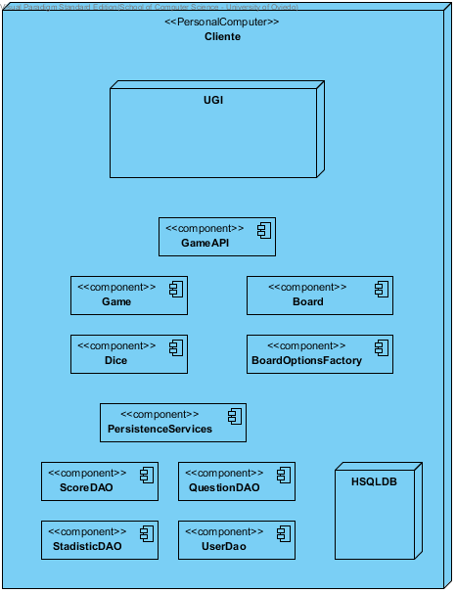

|  |  |
| --- | --- |
| Name | Value |
| Name | Despliegue |
| Author | José Antonio Montero Hernández |
| Create Date Time | 10-abr-2015 19:08:45 |
| Last Modified | 12-abr-2015 23:10:30 |
| Shape Presentation Option | 0 |

## Summary

|  |  |
| --- | --- |
| Name | Documentation |
| Image6.png Cliente | Ordenador personal de cada usuario en el que ejecutará el juego. |
| Image6.png UGI | Nodo que representa las diferentes clases y ventanas de la interface de usuario. |
| Image3.png GameAPI | API utilizada por la Interface Gráfica para comunicarse con la lógica de la aplicación. |
| Image3.png Game | Gestiona el funcionamiento de la partida y coordina a los componentes implicados en su desarrollo. |
| Image3.png Board | Mantiene la representación lógica del tablero durante la partida y provee de información y cálculos sobre su estado. |
| Image3.png Dice | Provee de tiradas aleatorias a la vez que permite mantener un bloque sobre los lanzamientos y sobre el último resultado. |
| Image3.png BoardOptionsFactory | Genera las diferentes topologías de tablero disponibles en el sistema. |
| Image3.png PersistenceServices | Sublayer de servicio utilizada por la capa de persistencia para ofrecer sus servicios a la capa de negocio. |
| Image3.png ScoreDAO | Componente que presta servicios de acceso a los datos de puntuaciones. |
| Image3.png QuestionDAO | Componente que presta servicios de acceso a los datos de preguntas. |
| Image6.png HSQLDB | Base de datos local de la aplicación |
| Image3.png StadisticDAO | Componente que presta servicios de acceso a los datos de estadísticas. |
| Image3.png UserDao | Componente que presta servicios de acceso a los datos de usuarios. |

## Details

### Image6.png Cliente

|  |  |
| --- | --- |
| Name | Value |
| Documentation | Ordenador personal de cada usuario en el que ejecutará el juego. |
| Active | false |
| Business Key Mutable | true |
| Business Model | false |
| Visibility | public |
| Abstract | false |
| Leaf | false |
| Root | false |
| Stereotypes | PersonalComputer |
| Project Management | |  |  | | --- | --- | | Name | Value | | Author | José Antonio Montero Hernández | | Create Date Time | 12-abr-2015 22:36:10 | | Last Modified | 12-abr-2015 23:00:03 | |

#### Nested Nodes

|  |  |
| --- | --- |
| Name | Documentation |
| Image6.png HSQLDB | Base de datos local de la aplicación |
| Image6.png UGI | Nodo que representa las diferentes clases y ventanas de la interface de usuario. |

### Image6.png UGI

|  |  |
| --- | --- |
| Name | Value |
| Documentation | Nodo que representa las diferentes clases y ventanas de la interface de usuario. |
| Active | false |
| Business Key Mutable | true |
| Business Model | false |
| Visibility | public |
| Abstract | false |
| Leaf | false |
| Root | false |
| Project Management | |  |  | | --- | --- | | Name | Value | | Author | José Antonio Montero Hernández | | Create Date Time | 12-abr-2015 22:53:56 | | Last Modified | 12-abr-2015 22:54:52 | |

### Image3.png GameAPI

|  |  |
| --- | --- |
| Name | Value |
| Documentation | API utilizada por la Interface Gráfica para comunicarse con la lógica de la aplicación. |
| Active | false |
| Business Key Mutable | true |
| Business Model | false |
| Visibility | public |
| Abstract | false |
| Leaf | false |
| Root | false |
| Indirectly Instantiated | true |
| Project Management | |  |  | | --- | --- | | Name | Value | | Author | José Antonio Montero Hernández | | Create Date Time | 12-abr-2015 21:31:36 | | Last Modified | 12-abr-2015 22:29:58 | |

### Image3.png Game

|  |  |
| --- | --- |
| Name | Value |
| Documentation | Gestiona el funcionamiento de la partida y coordina a los componentes implicados en su desarrollo. |
| Active | false |
| Business Key Mutable | true |
| Business Model | false |
| Visibility | public |
| Abstract | false |
| Leaf | false |
| Root | false |
| Indirectly Instantiated | true |
| Project Management | |  |  | | --- | --- | | Name | Value | | Author | José Antonio Montero Hernández | | Create Date Time | 12-abr-2015 22:49:37 | | Last Modified | 12-abr-2015 23:07:28 | |

### Image3.png Board

|  |  |
| --- | --- |
| Name | Value |
| Documentation | Mantiene la representación lógica del tablero durante la partida y provee de información y cálculos sobre su estado. |
| Active | false |
| Business Key Mutable | true |
| Business Model | false |
| Visibility | public |
| Abstract | false |
| Leaf | false |
| Root | false |
| Indirectly Instantiated | true |
| Project Management | |  |  | | --- | --- | | Name | Value | | Author | José Antonio Montero Hernández | | Create Date Time | 12-abr-2015 22:50:01 | | Last Modified | 12-abr-2015 23:07:29 | |

### Image3.png Dice

|  |  |
| --- | --- |
| Name | Value |
| Documentation | Provee de tiradas aleatorias a la vez que permite mantener un bloque sobre los lanzamientos y sobre el último resultado. |
| Active | false |
| Business Key Mutable | true |
| Business Model | false |
| Visibility | public |
| Abstract | false |
| Leaf | false |
| Root | false |
| Indirectly Instantiated | true |
| Project Management | |  |  | | --- | --- | | Name | Value | | Author | José Antonio Montero Hernández | | Create Date Time | 12-abr-2015 22:52:01 | | Last Modified | 12-abr-2015 23:07:29 | |

### Image3.png BoardOptionsFactory

|  |  |
| --- | --- |
| Name | Value |
| Documentation | Genera las diferentes topologías de tablero disponibles en el sistema. |
| Active | false |
| Business Key Mutable | true |
| Business Model | false |
| Visibility | public |
| Abstract | false |
| Leaf | false |
| Root | false |
| Indirectly Instantiated | true |
| Project Management | |  |  | | --- | --- | | Name | Value | | Author | José Antonio Montero Hernández | | Create Date Time | 12-abr-2015 22:52:36 | | Last Modified | 12-abr-2015 23:07:29 | |

### Image3.png PersistenceServices

|  |  |
| --- | --- |
| Name | Value |
| Documentation | Sublayer de servicio utilizada por la capa de persistencia para ofrecer sus servicios a la capa de negocio. |
| Active | false |
| Business Key Mutable | true |
| Business Model | false |
| Visibility | public |
| Abstract | false |
| Leaf | false |
| Root | false |
| Indirectly Instantiated | true |
| Project Management | |  |  | | --- | --- | | Name | Value | | Author | José Antonio Montero Hernández | | Create Date Time | 12-abr-2015 22:07:00 | | Last Modified | 12-abr-2015 22:29:58 | |

### Image3.png ScoreDAO

|  |  |
| --- | --- |
| Name | Value |
| Documentation | Componente que presta servicios de acceso a los datos de puntuaciones. |
| Active | false |
| Business Key Mutable | true |
| Business Model | false |
| Visibility | public |
| Abstract | false |
| Leaf | false |
| Root | false |
| Indirectly Instantiated | true |
| Project Management | |  |  | | --- | --- | | Name | Value | | Author | José Antonio Montero Hernández | | Create Date Time | 12-abr-2015 22:45:11 | | Last Modified | 12-abr-2015 23:00:03 | |

### Image3.png QuestionDAO

|  |  |
| --- | --- |
| Name | Value |
| Documentation | Componente que presta servicios de acceso a los datos de preguntas. |
| Active | false |
| Business Key Mutable | true |
| Business Model | false |
| Visibility | public |
| Abstract | false |
| Leaf | false |
| Root | false |
| Indirectly Instantiated | true |
| Project Management | |  |  | | --- | --- | | Name | Value | | Author | José Antonio Montero Hernández | | Create Date Time | 12-abr-2015 22:46:22 | | Last Modified | 12-abr-2015 23:00:03 | |

### Image6.png HSQLDB

|  |  |
| --- | --- |
| Name | Value |
| Documentation | Base de datos local de la aplicación |
| Active | false |
| Business Key Mutable | true |
| Business Model | false |
| Visibility | public |
| Abstract | false |
| Leaf | false |
| Root | false |
| Project Management | |  |  | | --- | --- | | Name | Value | | Author | José Antonio Montero Hernández | | Create Date Time | 12-abr-2015 22:44:14 | | Last Modified | 12-abr-2015 22:50:02 | |

### Image3.png StadisticDAO

|  |  |
| --- | --- |
| Name | Value |
| Documentation | Componente que presta servicios de acceso a los datos de estadísticas. |
| Active | false |
| Business Key Mutable | true |
| Business Model | false |
| Visibility | public |
| Abstract | false |
| Leaf | false |
| Root | false |
| Indirectly Instantiated | true |
| Project Management | |  |  | | --- | --- | | Name | Value | | Author | José Antonio Montero Hernández | | Create Date Time | 12-abr-2015 22:46:34 | | Last Modified | 12-abr-2015 23:00:03 | |

### Image3.png UserDao

|  |  |
| --- | --- |
| Name | Value |
| Documentation | Componente que presta servicios de acceso a los datos de usuarios. |
| Active | false |
| Business Key Mutable | true |
| Business Model | false |
| Visibility | public |
| Abstract | false |
| Leaf | false |
| Root | false |
| Indirectly Instantiated | true |
| Project Management | |  |  | | --- | --- | | Name | Value | | Author | José Antonio Montero Hernández | | Create Date Time | 12-abr-2015 22:46:45 | | Last Modified | 12-abr-2015 23:00:03 | |

Package Diagram

# Paquetes

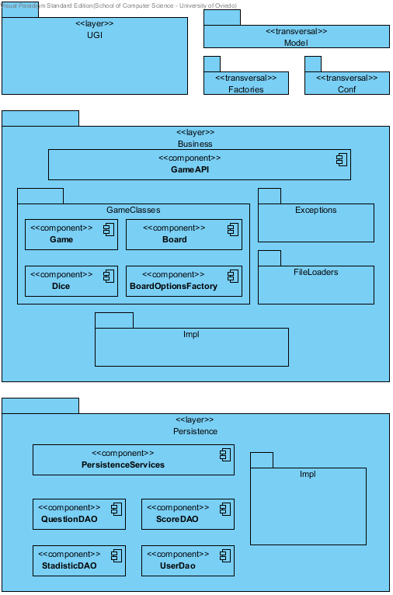

|  |  |
| --- | --- |
| Name | Value |
| Name | Paquetes |
| Author | José Antonio Montero Hernández |
| Create Date Time | 10-abr-2015 19:09:15 |
| Last Modified | 12-abr-2015 23:10:30 |
| Shape Presentation Option | 0 |

## Summary

|  |  |
| --- | --- |
| Name | Documentation |
| Image1.png UGI | User Graphic Interface. Paquete que contiene la interface de usuario, toda la capa de vista. |
| Image1.png Model | Paquete que contiene las clases que representan el modelo en que se basa la aplicación. |
| Image1.png Factories | Paquete que contiene las factorías utilizadas para acceder a las fachadas de las diferentes layers de la aplicación. |
| Image1.png Conf | Paquete que contiene clases de utilidad. |
| Image1.png Business | Paquete que contiene la lógica del juego, todo lo correspondiente a la capa de negocio. |
| Image3.png GameAPI | API utilizada por la Interface Gráfica para comunicarse con la lógica de la aplicación. |
| Image1.png GameClasses | Paquete que contiene las clases necesarias para el funcionamiento y mantenimiento de la partidas. |
| Image1.png Exceptions | Paquete que contiene las excepciones personalizadas que se puedan lanzar desde la capa de negocio. |
| Image3.png Game | Gestiona el funcionamiento de la partida y coordina a los componentes implicados en su desarrollo. |
| Image3.png Board | Mantiene la representación lógica del tablero durante la partida y provee de información y cálculos sobre su estado. |
| Image1.png FileLoaders | Paquete que contiene las clases que se utilizan para cargar datos desde ficheros. |
| Image3.png Dice | Provee de tiradas aleatorias a la vez que permite mantener un bloque sobre los lanzamientos y sobre el último resultado. |
| Image3.png BoardOptionsFactory | Genera las diferentes topologías de tablero disponibles en el sistema. |
| Image1.png Impl | Paquete que contiene la implementación de las clases que se manejan de forma genérica a nivel de la capa de business. |
| Image1.png Persistence | Capa que contiene la lógica de base de datos, toda la capa de persistencia |
| Image3.png PersistenceServices | Sublayer de servicio utilizada por la capa de persistencia para ofrecer sus servicios a la capa de negocio. |
| Image1.png Impl | Paquete que contiene la implementación de las clases que se manejan de forma genérica a nivel de la capa de persistencia. |
| Image3.png QuestionDAO | Componente que presta servicios de acceso a los datos de preguntas. |
| Image3.png ScoreDAO | Componente que presta servicios de acceso a los datos de puntuaciones. |
| Image3.png StadisticDAO | Componente que presta servicios de acceso a los datos de estadísticas. |
| Image3.png UserDao | Componente que presta servicios de acceso a los datos de usuarios. |

## Details

### Image1.png UGI

|  |  |
| --- | --- |
| Name | Value |
| Documentation | User Graphic Interface. Paquete que contiene la interface de usuario, toda la capa de vista. |
| Abstract | false |
| Leaf | false |
| Root | false |
| Stereotypes | layer |
| Visibility | public |
| Project Management | |  |  | | --- | --- | | Name | Value | | Author | José Antonio Montero Hernández | | Create Date Time | 12-abr-2015 21:22:14 | | Last Modified | 12-abr-2015 22:19:13 | |

### Image1.png Model

|  |  |
| --- | --- |
| Name | Value |
| Documentation | Paquete que contiene las clases que representan el modelo en que se basa la aplicación. |
| Abstract | false |
| Leaf | false |
| Root | false |
| Stereotypes | transversal |
| Visibility | public |
| Project Management | |  |  | | --- | --- | | Name | Value | | Author | José Antonio Montero Hernández | | Create Date Time | 12-abr-2015 21:17:28 | | Last Modified | 12-abr-2015 23:07:28 | |

### Image1.png Factories

|  |  |
| --- | --- |
| Name | Value |
| Documentation | Paquete que contiene las factorías utilizadas para acceder a las fachadas de las diferentes layers de la aplicación. |
| Abstract | false |
| Leaf | false |
| Root | false |
| Stereotypes | transversal |
| Visibility | public |
| Project Management | |  |  | | --- | --- | | Name | Value | | Author | José Antonio Montero Hernández | | Create Date Time | 12-abr-2015 21:18:30 | | Last Modified | 12-abr-2015 23:07:28 | |

### Image1.png Conf

|  |  |
| --- | --- |
| Name | Value |
| Documentation | Paquete que contiene clases de utilidad. |
| Abstract | false |
| Leaf | false |
| Root | false |
| Stereotypes | transversal |
| Visibility | public |
| Project Management | |  |  | | --- | --- | | Name | Value | | Author | José Antonio Montero Hernández | | Create Date Time | 12-abr-2015 21:20:50 | | Last Modified | 12-abr-2015 23:07:28 | |

### Image1.png Business

|  |  |
| --- | --- |
| Name | Value |
| Documentation | Paquete que contiene la lógica del juego, todo lo correspondiente a la capa de negocio. |
| Abstract | false |
| Leaf | false |
| Root | false |
| Stereotypes | layer |
| Visibility | public |
| Project Management | |  |  | | --- | --- | | Name | Value | | Author | José Antonio Montero Hernández | | Create Date Time | 10-abr-2015 19:09:45 | | Last Modified | 12-abr-2015 22:29:58 | |

#### Children

|  |  |
| --- | --- |
| Name | Documentation |
| Image3.png GameAPI | API utilizada por la Interface Gráfica para comunicarse con la lógica de la aplicación. |
| Image1.png GameClasses | Paquete que contiene las clases necesarias para el funcionamiento y mantenimiento de la partidas. |
| Image1.png Exceptions | Paquete que contiene las excepciones personalizadas que se puedan lanzar desde la capa de negocio. |
| Image1.png FileLoaders | Paquete que contiene las clases que se utilizan para cargar datos desde ficheros. |
| Image1.png Impl | Paquete que contiene la implementación de las clases que se manejan de forma genérica a nivel de la capa de business. |

### Image3.png GameAPI

|  |  |
| --- | --- |
| Name | Value |
| Documentation | API utilizada por la Interface Gráfica para comunicarse con la lógica de la aplicación. |
| Active | false |
| Business Key Mutable | true |
| Business Model | false |
| Visibility | public |
| Abstract | false |
| Leaf | false |
| Root | false |
| Indirectly Instantiated | true |
| Project Management | |  |  | | --- | --- | | Name | Value | | Author | José Antonio Montero Hernández | | Create Date Time | 12-abr-2015 21:31:36 | | Last Modified | 12-abr-2015 22:29:58 | |

### Image1.png GameClasses

|  |  |
| --- | --- |
| Name | Value |
| Documentation | Paquete que contiene las clases necesarias para el funcionamiento y mantenimiento de la partidas. |
| Abstract | false |
| Leaf | false |
| Root | false |
| Visibility | public |
| Project Management | |  |  | | --- | --- | | Name | Value | | Author | José Antonio Montero Hernández | | Create Date Time | 12-abr-2015 21:33:41 | | Last Modified | 12-abr-2015 23:00:03 | |

#### Children

|  |  |
| --- | --- |
| Name | Documentation |
| Image3.png Game | Gestiona el funcionamiento de la partida y coordina a los componentes implicados en su desarrollo. |
| Image3.png Board | Mantiene la representación lógica del tablero durante la partida y provee de información y cálculos sobre su estado. |
| Image3.png Dice | Provee de tiradas aleatorias a la vez que permite mantener un bloque sobre los lanzamientos y sobre el último resultado. |
| Image3.png BoardOptionsFactory | Genera las diferentes topologías de tablero disponibles en el sistema. |

### Image1.png Exceptions

|  |  |
| --- | --- |
| Name | Value |
| Documentation | Paquete que contiene las excepciones personalizadas que se puedan lanzar desde la capa de negocio. |
| Abstract | false |
| Leaf | false |
| Root | false |
| Visibility | public |
| Project Management | |  |  | | --- | --- | | Name | Value | | Author | José Antonio Montero Hernández | | Create Date Time | 12-abr-2015 21:32:30 | | Last Modified | 12-abr-2015 21:58:10 | |

### Image3.png Game

|  |  |
| --- | --- |
| Name | Value |
| Documentation | Gestiona el funcionamiento de la partida y coordina a los componentes implicados en su desarrollo. |
| Active | false |
| Business Key Mutable | true |
| Business Model | false |
| Visibility | public |
| Abstract | false |
| Leaf | false |
| Root | false |
| Indirectly Instantiated | true |
| Project Management | |  |  | | --- | --- | | Name | Value | | Author | José Antonio Montero Hernández | | Create Date Time | 12-abr-2015 22:49:37 | | Last Modified | 12-abr-2015 23:07:28 | |

### Image3.png Board

|  |  |
| --- | --- |
| Name | Value |
| Documentation | Mantiene la representación lógica del tablero durante la partida y provee de información y cálculos sobre su estado. |
| Active | false |
| Business Key Mutable | true |
| Business Model | false |
| Visibility | public |
| Abstract | false |
| Leaf | false |
| Root | false |
| Indirectly Instantiated | true |
| Project Management | |  |  | | --- | --- | | Name | Value | | Author | José Antonio Montero Hernández | | Create Date Time | 12-abr-2015 22:50:01 | | Last Modified | 12-abr-2015 23:07:29 | |

### Image1.png FileLoaders

|  |  |
| --- | --- |
| Name | Value |
| Documentation | Paquete que contiene las clases que se utilizan para cargar datos desde ficheros. |
| Abstract | false |
| Leaf | false |
| Root | false |
| Visibility | public |
| Project Management | |  |  | | --- | --- | | Name | Value | | Author | José Antonio Montero Hernández | | Create Date Time | 12-abr-2015 21:33:18 | | Last Modified | 12-abr-2015 21:58:11 | |

### Image3.png Dice

|  |  |
| --- | --- |
| Name | Value |
| Documentation | Provee de tiradas aleatorias a la vez que permite mantener un bloque sobre los lanzamientos y sobre el último resultado. |
| Active | false |
| Business Key Mutable | true |
| Business Model | false |
| Visibility | public |
| Abstract | false |
| Leaf | false |
| Root | false |
| Indirectly Instantiated | true |
| Project Management | |  |  | | --- | --- | | Name | Value | | Author | José Antonio Montero Hernández | | Create Date Time | 12-abr-2015 22:52:01 | | Last Modified | 12-abr-2015 23:07:29 | |

### Image3.png BoardOptionsFactory

|  |  |
| --- | --- |
| Name | Value |
| Documentation | Genera las diferentes topologías de tablero disponibles en el sistema. |
| Active | false |
| Business Key Mutable | true |
| Business Model | false |
| Visibility | public |
| Abstract | false |
| Leaf | false |
| Root | false |
| Indirectly Instantiated | true |
| Project Management | |  |  | | --- | --- | | Name | Value | | Author | José Antonio Montero Hernández | | Create Date Time | 12-abr-2015 22:52:36 | | Last Modified | 12-abr-2015 23:07:29 | |

### Image1.png Impl

|  |  |
| --- | --- |
| Name | Value |
| Documentation | Paquete que contiene la implementación de las clases que se manejan de forma genérica a nivel de la capa de business. |
| Abstract | false |
| Leaf | false |
| Root | false |
| Visibility | public |
| Project Management | |  |  | | --- | --- | | Name | Value | | Author | José Antonio Montero Hernández | | Create Date Time | 12-abr-2015 21:34:25 | | Last Modified | 12-abr-2015 21:47:47 | |

### Image1.png Persistence

|  |  |
| --- | --- |
| Name | Value |
| Documentation | Capa que contiene la lógica de base de datos, toda la capa de persistencia |
| Abstract | false |
| Leaf | false |
| Root | false |
| Stereotypes | layer |
| Visibility | public |
| Project Management | |  |  | | --- | --- | | Name | Value | | Author | José Antonio Montero Hernández | | Create Date Time | 12-abr-2015 21:21:04 | | Last Modified | 12-abr-2015 23:00:03 | |

#### Children

|  |  |
| --- | --- |
| Name | Documentation |
| Image3.png PersistenceServices | Sublayer de servicio utilizada por la capa de persistencia para ofrecer sus servicios a la capa de negocio. |
| Image1.png Impl | Paquete que contiene la implementación de las clases que se manejan de forma genérica a nivel de la capa de persistencia. |
| Image3.png QuestionDAO | Componente que presta servicios de acceso a los datos de preguntas. |
| Image3.png ScoreDAO | Componente que presta servicios de acceso a los datos de puntuaciones. |
| Image3.png StadisticDAO | Componente que presta servicios de acceso a los datos de estadísticas. |
| Image3.png UserDao | Componente que presta servicios de acceso a los datos de usuarios. |

### Image3.png PersistenceServices

|  |  |
| --- | --- |
| Name | Value |
| Documentation | Sublayer de servicio utilizada por la capa de persistencia para ofrecer sus servicios a la capa de negocio. |
| Active | false |
| Business Key Mutable | true |
| Business Model | false |
| Visibility | public |
| Abstract | false |
| Leaf | false |
| Root | false |
| Indirectly Instantiated | true |
| Project Management | |  |  | | --- | --- | | Name | Value | | Author | José Antonio Montero Hernández | | Create Date Time | 12-abr-2015 22:07:00 | | Last Modified | 12-abr-2015 22:29:58 | |

### Image1.png Impl

|  |  |
| --- | --- |
| Name | Value |
| Documentation | Paquete que contiene la implementación de las clases que se manejan de forma genérica a nivel de la capa de persistencia. |
| Abstract | false |
| Leaf | false |
| Root | false |
| Visibility | public |
| Project Management | |  |  | | --- | --- | | Name | Value | | Author | José Antonio Montero Hernández | | Create Date Time | 12-abr-2015 21:35:40 | | Last Modified | 12-abr-2015 21:47:48 | |

### Image3.png QuestionDAO

|  |  |
| --- | --- |
| Name | Value |
| Documentation | Componente que presta servicios de acceso a los datos de preguntas. |
| Active | false |
| Business Key Mutable | true |
| Business Model | false |
| Visibility | public |
| Abstract | false |
| Leaf | false |
| Root | false |
| Indirectly Instantiated | true |
| Project Management | |  |  | | --- | --- | | Name | Value | | Author | José Antonio Montero Hernández | | Create Date Time | 12-abr-2015 22:46:22 | | Last Modified | 12-abr-2015 23:00:03 | |

### Image3.png ScoreDAO

|  |  |
| --- | --- |
| Name | Value |
| Documentation | Componente que presta servicios de acceso a los datos de puntuaciones. |
| Active | false |
| Business Key Mutable | true |
| Business Model | false |
| Visibility | public |
| Abstract | false |
| Leaf | false |
| Root | false |
| Indirectly Instantiated | true |
| Project Management | |  |  | | --- | --- | | Name | Value | | Author | José Antonio Montero Hernández | | Create Date Time | 12-abr-2015 22:45:11 | | Last Modified | 12-abr-2015 23:00:03 | |

### Image3.png StadisticDAO

|  |  |
| --- | --- |
| Name | Value |
| Documentation | Componente que presta servicios de acceso a los datos de estadísticas. |
| Active | false |
| Business Key Mutable | true |
| Business Model | false |
| Visibility | public |
| Abstract | false |
| Leaf | false |
| Root | false |
| Indirectly Instantiated | true |
| Project Management | |  |  | | --- | --- | | Name | Value | | Author | José Antonio Montero Hernández | | Create Date Time | 12-abr-2015 22:46:34 | | Last Modified | 12-abr-2015 23:00:03 | |

### Image3.png UserDao

|  |  |
| --- | --- |
| Name | Value |
| Documentation | Componente que presta servicios de acceso a los datos de usuarios. |
| Active | false |
| Business Key Mutable | true |
| Business Model | false |
| Visibility | public |
| Abstract | false |
| Leaf | false |
| Root | false |
| Indirectly Instantiated | true |
| Project Management | |  |  | | --- | --- | | Name | Value | | Author | José Antonio Montero Hernández | | Create Date Time | 12-abr-2015 22:46:45 | | Last Modified | 12-abr-2015 23:00:03 | |

## 12. Manual de usuario

En primer lugar se muestra la pantalla de inicio en el que el usuario puede escoger iniciar una nueva partida, escoger entre diversas opciones en relación al diseño del tablero, consultar estadísticas en base a los aciertos y fallos de las preguntas o salir.

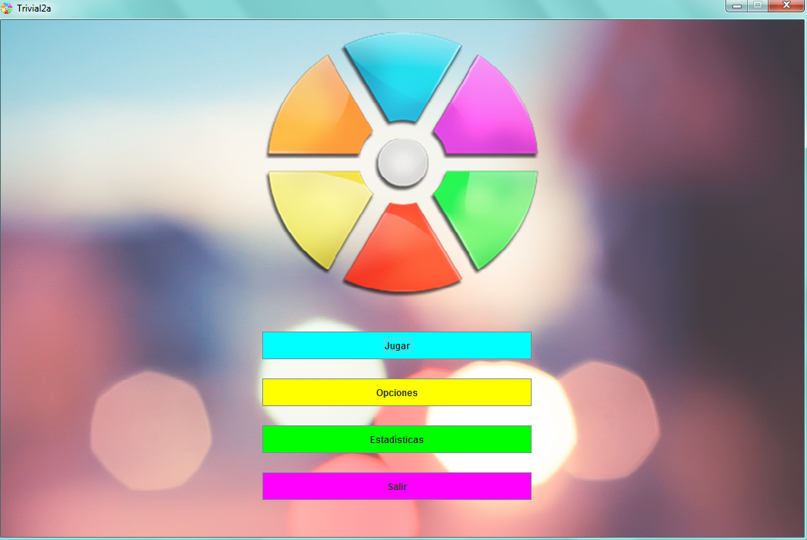

Si el jugador opta por visualizar las estadísticas podrá ver las respuestas acertadas y totales de cada categoría para cada usuario.

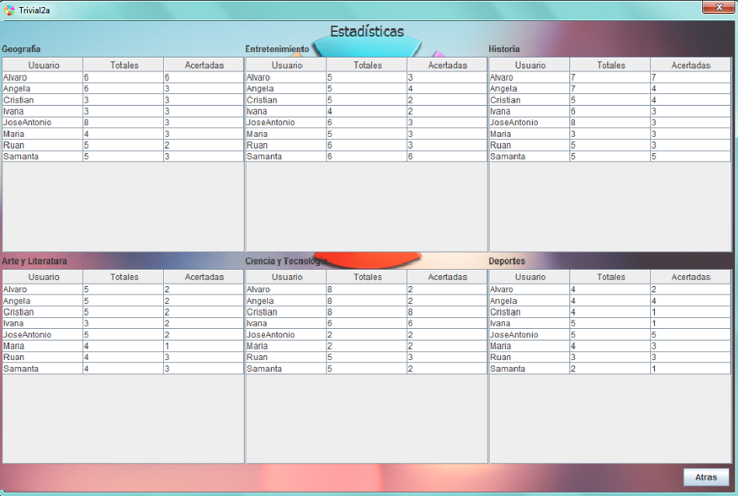

El escoger la opción de jugar se muestra una pantalla en la que deben introducirse los jugadores de la partida.

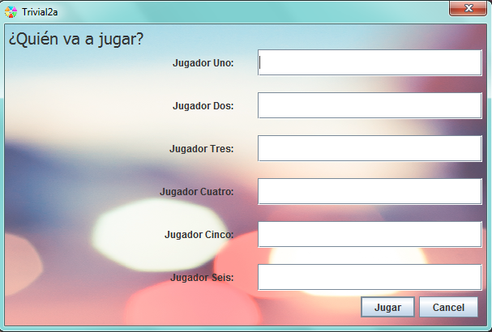

Si en la ventana anterior el usuario pulsa sobre jugar se presenta el tablero en la parte central, con el nombre de los jugadores a los lados. Puede observarse un dado, pulsar sobre el equivaldría a tirar el dado, por lo que el valor que se muestra en pantalla es el número de casillas que puede desplazarse el jugador, sobre éste aparece el nombre del jugador del turno actual.

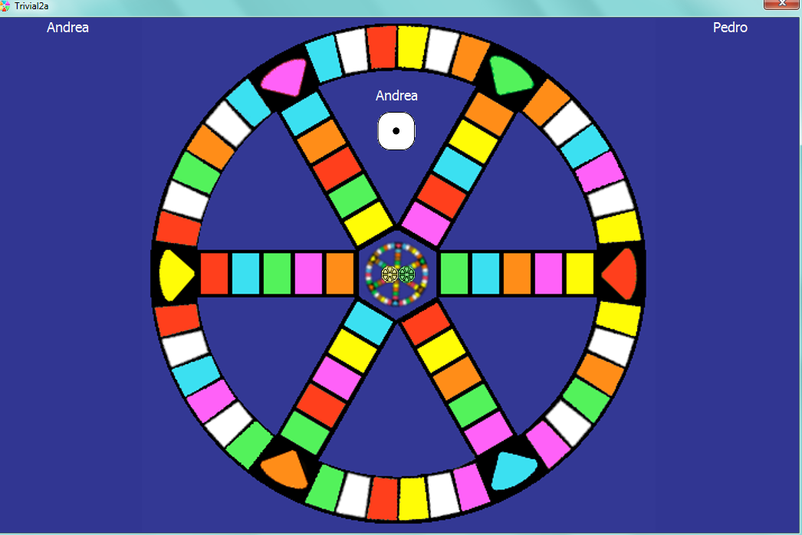

Al tirar el dado se muestran las posibles casillas a las que el jugador podría desplazarse.

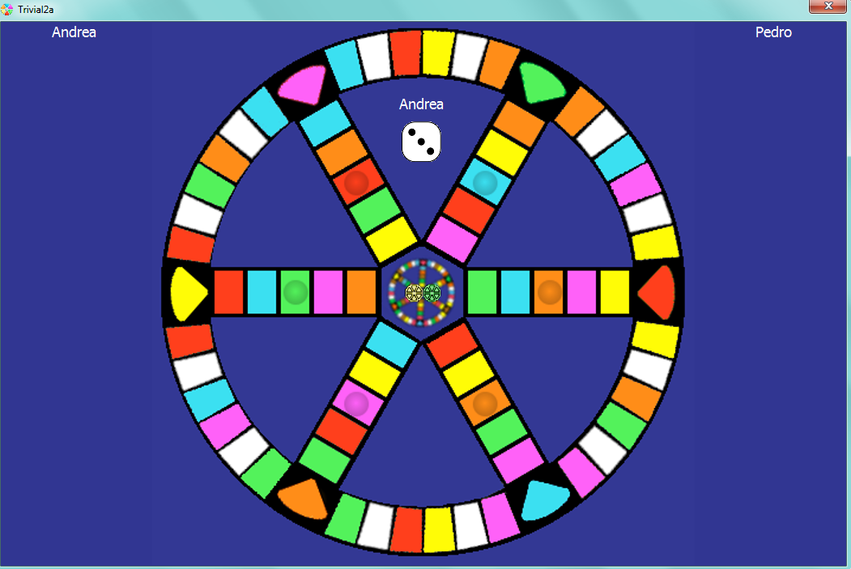

Al pulsar sobre una de las mismas se muestra la pregunta que dicho jugador debe contestar.

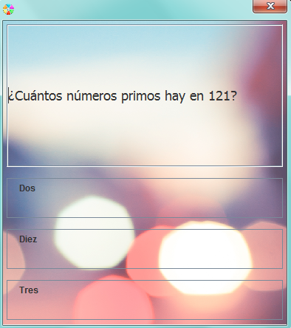

Si escoge la respuesta correcta s ele mostrará un mensaje de acierto y podrá volver a tirar el dado, en caso contrario será el turno del siguiente jugador.

Si la casilla en la que se encontraba el jugador era una casilla de pieza, al acertar la pregunta obtendrá el triángulo del color correspondiente.

El jugador que se posicione en la casilla central habiendo obtenido un triángulo de cada color, será el ganador.